本篇为使用书库之阳为核心的太阳剑亚达玛玩法，以下情况基于单人60难且获得了书库的情况。（下文简称为书库和飞刀）
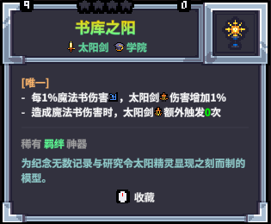
强化只有额外次数变化，2级额外一次，4级额外两次。飞刀是算作魔法书的，假设满强化的情况下，你发射一个法术加上飞刀可以直接触发6剑。如果你想追寻某种上限，也可以通过水壶双发法术来达成单法术触发12剑的极限。还有魔法书伤害一比一转换太阳剑伤害来补强，这太好了。
综合站内亚达玛心得，太阳剑是火伤，那么我们只能选用火球，加上回收太阳剑的问题，那么陨铁耳环就是必选项。所以加点上会选择20愤怒20意志10机智，20愤怒提高伤害的上下限，20幸运保证陨铁耳环出门，10机智利好抓牌。
皮肤推荐骷髅/红衣猫，骷髅通用增伤无需多言，但会需要携带火球和一定的理包技巧。红衣猫则是最纯粹的补充火系面板，还能能省出位置来携带太阳剑白装，削掉的物理也和飞刀这种法系没什么关联，所以可以放心选用。
在游玩书库飞刀的情况下需要注意的是发光的沙漏这一件学院的神器，它能直接解决魔法书加速的痛点，可以把更多的背包位置腾出来。
那么先来一种简单一点的玩法，把飞刀当成一种高触发频率的手段，通过单发法术6触发太阳剑来打伤害，把湖泊优化。水果串建议2太阳剑1学院1精密1余烬1胡萝卜，选择余烬是期待抓取火焰眼罩和龙涎香。
基于这种玩法的情况下，火球的蓝耗就不高，路上抓个鱼饵就能解决回蓝，把背包更多的让给魔法书伤害，太阳剑和精密组件都是可以的。当然，优质生存神器也可以。
另外一种玩法玩法则是把全部乘区都拿在手上，包括了湖泊和水壶，所以水果串会改变为2太阳剑1湖泊1精密1学院1胡萝卜，这种属于极限且理论的玩法，大部分情况下（树根探险家/狐狸皮肤开）背包格是很极限的，且看到背包层还必须进。除了太阳剑以外的羁绊都只能选取一些优质的神器，生存神器更是不用想。
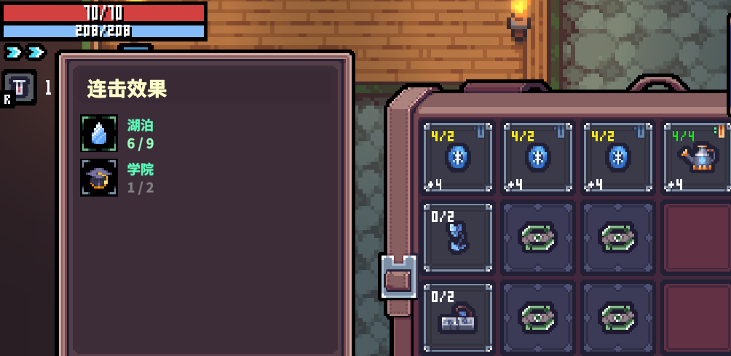
提供一种极限开水壶的思路，但别太当真。
总体来讲，飞刀算是蹭到了书库的强度，书阳飞刀某种意义上会比湖泊飞刀更高一个梯队，会更建议游玩去掉湖泊的简易书阳飞刀。

